
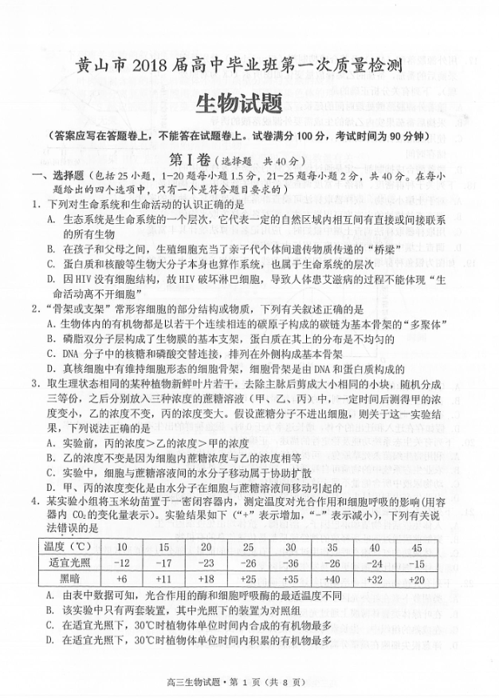
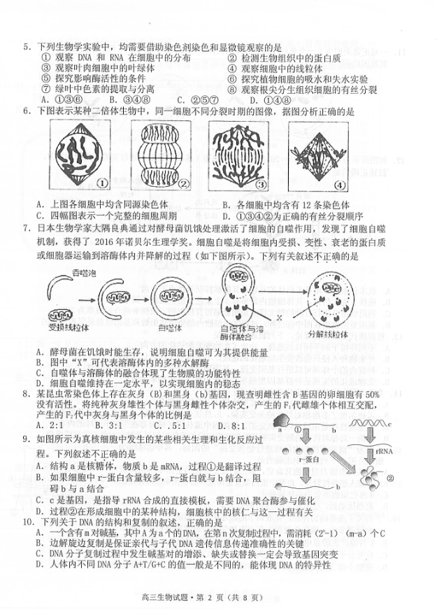
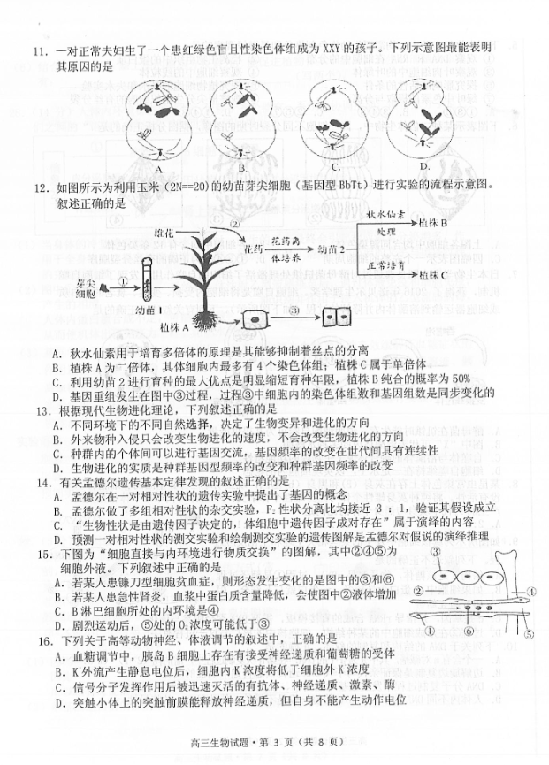
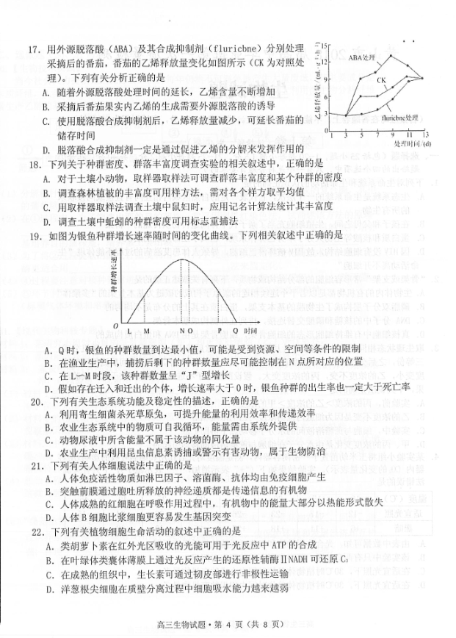
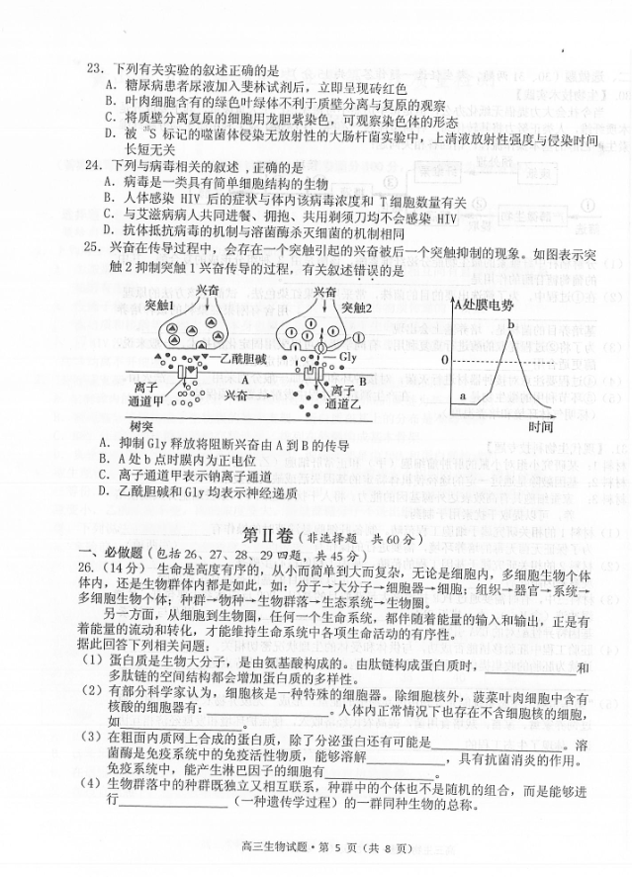
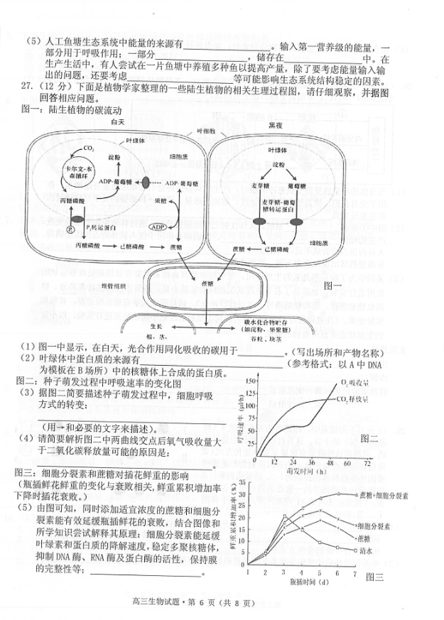
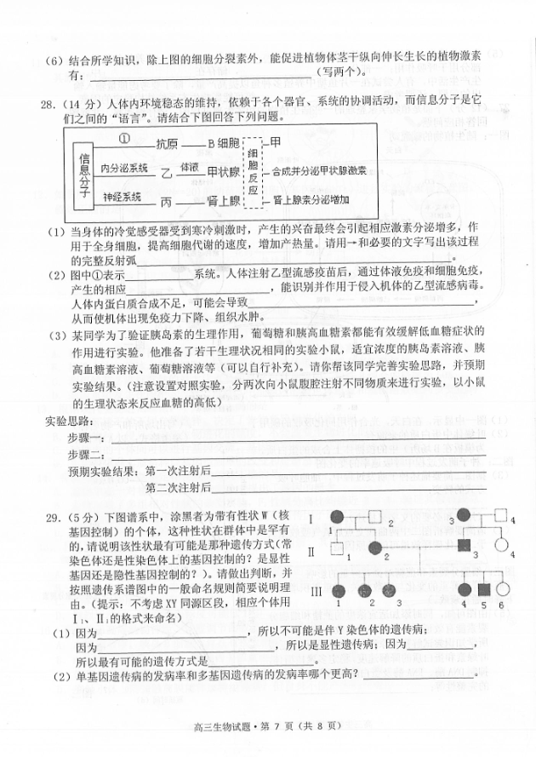
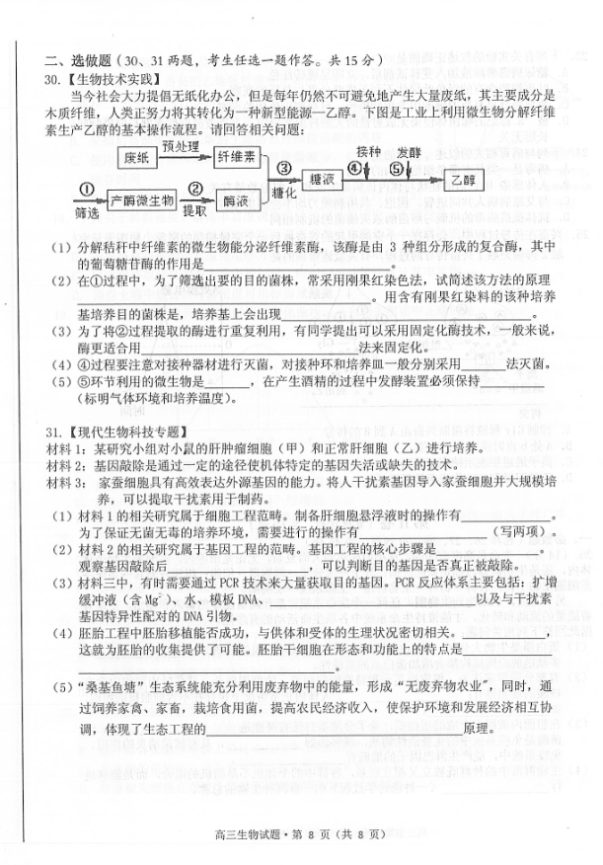
黄山市2018届高中毕业班第一次质量检测
生物试题参考答案
第Ⅰ卷（选择题 ，共40分）
一、选择题
1-20题每小题1.5分
1 | 2 | 3 | 4 | 5 | 6 | 7 | 8 | 9 | 10
B | B | D | B | D | A | C | A | C | D
11 | 12 | 13 | 14 | 15 | 16 | 17 | 18 | 19 | 20
D | B | C | D | B | A | C | A | B | D
21-25题每题2分
21 | 22 | 23 | 24 | 25
D | C | D | B | A

第Ⅱ卷（非选择题 共60分）
一、必做题（包括26、27、28、29四题，共45分）
26.（14分，除标注外，每空1分）
（1）多肽链的条数
（2）线粒体、叶绿体、核糖体（3分，写对1个给1分） 成熟红细胞
（3）细胞膜蛋白或溶酶体内的水解酶（糖蛋白或细胞器内的驻留蛋白）（写出一个即给分） [来源:学科网]
细菌的细胞壁 T细胞或效应T细胞（写出一个即给分）
（4）基因交流
（5）生产者固定的太阳能和人为投放的有机物中的化学能（2分）
用于生产者的生长、发育和繁殖等生命活动 植物体（生产者）的有机物 [来源:学,科,网Z,X,X,K]
不同鱼的习性、分布及种间关系（答案合理即给分）

27.（12分，每空2分）
（1）在叶绿体中合成淀粉和在细胞质基质中合成蔗糖（写对1个给1分）
（2）以细胞核DNA为模板在细胞质中和以叶绿体DNA为模板在叶绿体基质中（写对1个给1分）[来源:Zxxk.Com]
（3）无氧呼吸→同时存在无氧呼吸和有氧呼吸（有氧呼吸占主导）→只有有氧呼吸
（4）以非糖物质为底物进行有氧呼吸，如脂质等，由于该类物质含C、H元素比例高，含O少，氧化分解时会吸收的氧气多于释放的二氧化碳（答案合理即给分）
（5）蔗糖经呼吸作用分解，为植物细胞生命活动提供物质和能量（答案合理即给分）
（6）生长素和赤霉素
28．（14分，每空2分）
（1）冷觉感受器→传入神经→下丘脑体温调节中枢→传出神经→甲状腺（或肾上腺）分泌激素增多（合理即给分）
（2）免疫 抗体和效应T细胞 抗体数量减少和血浆渗透压降低
（3）步骤一：将禁食一段时间的实验小鼠随机分为A、B、C、D四组，A组腹腔注射生理盐水，B、C、D三组均腹腔注射等量胰岛素溶液，一段时间后，观察各组小鼠的生理状态。（合理即给分）
步骤二：B、C、D三组出现相应症状后进行第二次注射，给B组腹腔注射生理盐水；给C组注射胰高血糖素、给D组注射葡萄糖，一段时间后，观察各组小鼠的生理状态。（合理即给分）
预期实验结果：第一次注射后，A组小鼠正常，B、C、D三组出现反应迟钝、嗜睡等症状。[来源:Z_xx_k.Com]
第二次注射后，B组症状无法缓解，而C、D两组小鼠恢复正常。（合理即给分）

29．（5分，每空1分）
（1）有女性患者 Ⅱ₂和Ⅱ₃号患病，而Ⅲ₆不患病
Ⅱ₃号患病，而Ⅲ₆不患病 常染色显性遗传病。
（2）多基因遗传病的发病率更高

二、选做题（30、31两题，考生任选一题作答。共15分）
30.（15分，除注明外，每空2分）
（1）将纤维二糖分解为葡萄糖
（2）刚果红染料可与纤维素形成红色复合物，但不和纤维素水解后的纤维二糖和葡萄糖反应（3分）
以纤维素分解菌的菌落为中心的透明圈
（3）化学结合和物理吸附法[来源:Zxxk.Com]
（4）灼烧灭菌和干热灭菌（高压蒸汽灭菌）
（5）酵母菌 密闭环境（或无氧条件）18～25℃

31.（15分，除注明外，每空2分）
（1） 剪碎肝组织，再用胰蛋白酶（或胶原蛋白酶）处理
对培养液和培养用具进行无菌处理、添加一定量的抗生素、定期更换培养液（选其中的两项）
（2）构建基因表达载体 生物体性状是否表达（或表现）
（3）TaqDNA聚合酶（热稳定DNA聚合酶）和4种脱氧核糖核苷酸、
（4）哺乳动物早期胚胎形成后，早期未与母体建立联系，处于游离状态
形态上体积小、细胞核大、核仁明显；功能上，具有发育的全能性
（5）物质循环再生和整体性（1分）

